会议主题：ACC平台第三次会议-ACC项目例会

会议时间：2021年10月22日 星期五

会议地点：总部404会议室

参会人员：

|  |  |
| --- | --- |
| 部门 | 人员 |
| IT部门 | 范总，张兰，孙忠年，戴晋，华尹 |
| 财务部 | 王哲总，周总，邵晓娟，王辰玲，李峰，姜文斌，邹靖遥，过晓颖 |

**会议内容：**

**1. 介绍了本周计划完成情况以及本周工作的产出文件**

从计划完成情况看，目前你需求访谈进度较为滞后，需予以调整，以便跟上整体进度。

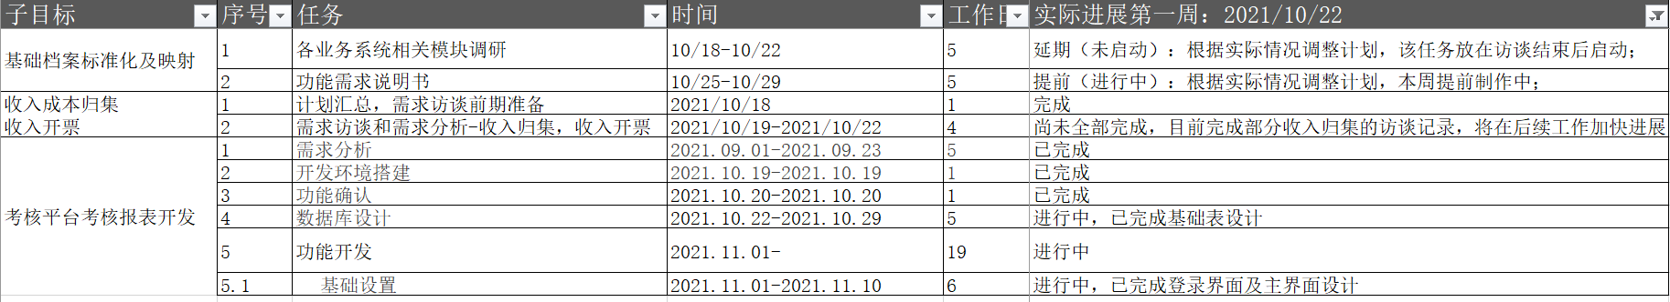

**2. 王总提出，为确保ACC平台项目顺利开展，应同步进行总体框架的财务内部讨论**

|  |  |
| --- | --- |
| 内容 | 详情 |
| 讨论时间 | 10月25日至10月29日，每天下午 |
| 参与人员 | 王哲，周锡芳，王辰玲（主要负责核算部分），姜文斌（主要负责结算数据进入系统部分），范柳柳（如有需要） |

**3. 下一步工作计划：**

3.1 请孙工提供**考核平台的功能确认文件**

3.2 需求访谈需调整计划，以便跟上进度，结合总体框架财务内部讨论，以及例会安排，调整日程安排如下：

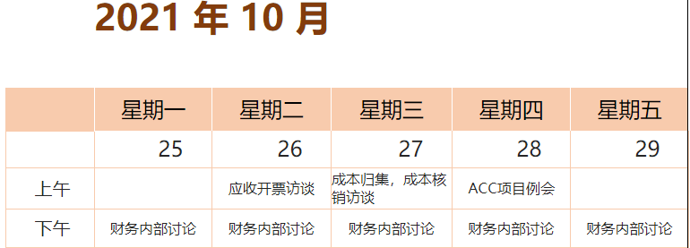

**4. 下周会议时间：暂定2021年10月28日（周四）上午9点30**